**(NOME DA EMPRESA)**

**CATÁLOGO DE PRODUTOS**

**Válido até: (inserir data) Encomenda Mínima: (Valor mínimo da encomenda)**



**Número WhatsApp: (inserir o número de WhatsApp) Custo de envio: (se tem custos)**

INSERIR UMA FOTO HORIZONTAL QUE REPRESENTE OS PRODUTOS DA EMPRESA. NA FOLHA 2 ESTÃO ALGUNS EXEMPLOS DE FOTOS

|  |  |  |  |  |  |
| --- | --- | --- | --- | --- | --- |
| **Produto** | **Unidade**  **(Quantidade)** | **Preço** | **Produto** | **Unidade**  **(Quantidade)** | **Preço** |
| **Maçã verde** | **1 quilo** | **Kzs. 2.000** | **Feijão** |  |  |
| **Maçarocas** | **1 unidade** |  | **Abacates** |  |  |
| **Farinha de milho** | **1 quilo** |  | **Morangos** |  |  |
| **Couves** |  |  | **Brócolos** |  |  |
| **Caixa de ovos** | **30 ovos** |  | **Tangerinas** |  |  |
| **Batatas** |  |  | **Batata-doce** |  |  |
| **Tomates** |  |  | **tomate-de-árvore** |  |  |
| **Salsa** | **Molho** |  | **Coentros** |  |  |
| **Cenouras** |  |  | **Mandioca** |  |  |
| **Arroz (Marca Osito)** |  |  | **Papaia grande** |  |  |
| **açúcar** |  |  | **Farinha de mandioca** |  |  |
| **1 litro de Leite** | **1 litro** |  | **Iogurte marca Rey** |  |  |
| **Alho** | **5 cabeças** |  | **Amoras** |  |  |

**OBRIGADO POR COMPRAR À EMPRESA (XYZ)!**

POR FAVOR FAÇA A SUA ENCOMENDA POR SMS PARA O NÚMERO:



MORADA (INSIRA A SUA MORADA)

**RECOMENDAÇÕES PARA O ENVIO DO CATÁLOGO:**

* Os produtos descritos acima são **apenas exemplos.** Atualize o catálogo com os produtos e quantidades que os seus clientes mais pedem
* Insira uma fotografia na parte azul que represente a sua empresa e os seus produtos. Aqui tem exemplos de fotografias.
* Insira os dados da sua empresa, número de WhatsApp e morada.
* Quando enviar o catálogo apague esta segunda folha de recomendações; e envie como PDF, não em Word, para que o texto não possa ser alterado.
* Para guardar em PDF, basta:

1) Guardar como

2) Em vez de Documento Word, procurar a opção PDF

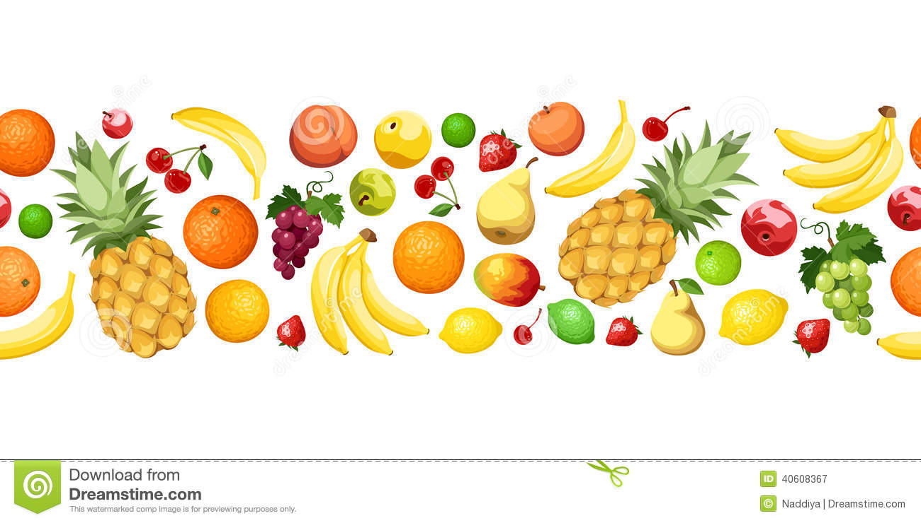3) Guardar



